**Team Plan**



Dressily Repository: [https://github.com/Dressily](https://github.com/allexxlekk/Dressily)

v0.4

# **ΜΕΛΗ ΟΜΑΔΑΣ**

Αλέξιος Λεκαράκος  
5ο έτος | 1069367  
[st1069367@ceid.upatras.](mailto:st1069367@ceid.upatras.gr)  
Ρόλος: Contributor

Χαρίλαος Καπελετιώτης  
7ο έτος | 1057772  
[kapeletiotis@ceid.upatras.gr](mailto:kapeletiotis@ceid.upatras.gr)  
Ρόλος: Contributor,Editor

Κωνσταντίνος Παναγιώτης Κωστόπουλος  
5ο έτος | 1067482  
[st1067482@ceid.upatras.gr](mailto:st1067482@ceid.upatras.gr)  
Ρόλος: Contributor

Ιωάννης Κυριακόπουλος  
5ο έτος | 1070930

Ρόλος: Contributor  
[st1070930@ceid.upatras.gr](mailto:st1070930@ceid.upatras.gr)

Ιωάννης Γεώργιος Κονταράκης  
5ο έτος | 1067375

Ρόλος: Contributor  
[st1067375@ceid.upatras.gr](mailto:st1067375@ceid.upatras.gr)

# Αλλαγές απο την προηγούμενη έκδοση:

* Ενημέρωση του Pert Chart, συγκεκριμένα αλλαγή της εικόνας για την φάση 4. Στην νέα εικόνα φαίνεται η ανάθεση των tasks στα μέλη της ομάδας. Επίσης αφαιρέθηκε Project-Code-v0.2.

# Αιτιολόγηση Πενταμελούς Ομάδας

Υπάρχουν δύο βασικοί λόγοι που η ομάδα μας αποτελείται από 5 μέλη:

1. Η ιδέα του έργου για το project δημιουργήθηκε ομαδικά από όλα τα μέλη εκτός του πλαισίου του μαθήματος. Έτσι συμφωνήσαμε να την υλοποιήσουμε όλοι μαζί.
2. Έχουμε συνεργαστεί πολλές φορές ώς ομάδα κατα την διάρκεια της φοίτησης μας και πλέον έχουμε αναπτύξει έναν κώδικα επικοινωνίας που επιτρέπει την αποδοτική συνεργασία χωρίς να γίνεται σπατάλη χρόνου.

# Μέθοδος Συνεργασίας Ομάδας

Για την υλοποίηση του project, θα χρησιμοποιηθεί μία παραλλαγή της μεθόδου **Kanban**. Θεωρούμε πως η μέθοδος αυτή προσαρμόζεται κατάλληλα στις ανάγκες της ομάδας μας, αφού είναι μία ευέλικτη μέθοδος η οποία όμως δεν απαιτεί κατανομή ρόλων όπως Scrum Master και Product Owner, αφού στη μέθοδο αυτή δεν είναι αναγκαστικό να υπάρχουν ρόλοι. Επίσης δεν χρειάστηκε η ανάθεση ρόλων όπως Service Request Manager και Service Delivery Manager που είναι συνήθεις στην μέθοδο Kanban. Πιο συγκεκριμένα αποφασίσαμε να έχουμε έναν **υπεύθυνο έργου**, ο οποίος θα μοιράζει tasks στα υπόλοιπα μέλη της ομάδας καθώς και θα επιβλέπει την ομαλή εκπόνηση τους και θα ενημερώνει τα μέλη της ομάδας για την πρόοδο που έχει συμβεί. Όταν ένα task ολοκληρώνεται, κατόπιν συνεννόησης, όλα τα μέλη της ομάδας κάνουμε ένα meeting είτε δια ζώσης είτε διαδικτυακά. Αξιολογούμε τα tasks και συζητάμε για διαφορετικές προσεγγίσεις και πώς μπορούμε να αυξήσουμε την αποδοτικότητα της ομάδας μας. Τέλος, το άτομο που είναι υπεύθυνο υποβάλλει το παραδοτέο στο e-class. Ο κύκλος αυτός επαναλαμβάνεται για την εκπόνηση κάθε παραδοτέου.

Για την πιο αποδοτική συνεννόηση και συνεργασία γίνεται χρήση ασπροπίνακα για την καταγραφή των task καθώς και για την παρακολούθηση της προόδου τους.

# Εκτίμηση βασικών εργαλείων

* **Microsoft Word/Google Docs**Για την συγγραφή τεχνικών κειμένων.
* **Figma**Για την ανάπτυξη των mockup screen και demo της εφαρμογής.
* **Unsplash & Font Awesome**Για χρήση stock images και icons.
* **Photoshop CC 2021**Για την ανάπτυξη του logo.
* **Java**Για ανάπτυξη του πηγαίου κώδικα της εφαρμογής.
* **Visual Studio Code**IDE για την συγγραφή του πηγαίου κώδικα.
* **Github**Για version control και συντονισμό της ομάδας.
* **EDrawMax**Για την δημιουργία του Pert Chart.
* **TeamGantt**Για την δημιουργία του Gantt Chart.
* **Draw io / Visual Paradigm Online**Για την δημιουργία diagrams.
* **LucidChart**Για την δημιουργία domain model.

# Χρονοπρογραμματισμός

Για τον χρονοπρογραμματισμό της εργασίας για το project έγιναν οι εξής παραδοχές:

1. Κάθε μήνας έχει 30 ημέρες και όλες οι ημέρες είναι εργάσιμες.
2. Μετα την παράδοση κάθε παραδοτέου γίνονται team meetings για τον διαμοιρασμό των tasks και το pert chart θα ανανεώνεται σε κάθε έκδοση αυτου του τεχνικού κειμένου ώστε να φαίνεται κατάλληλα η ανάθεση των task σε κάθε μέλος της ομάδας. Επομένως ανάλογα την φάση του project το pert chart θα αλλάζει, κάτι το οποίο θα αναφέρεται σε κάθε ανανεωμένη έκδοση.

## **Pert Chart**

Το pert chart είναι χωρισμένο σε φάσεις ανάλογα με τα παραδοτέα του project (6 φάσεις).

1)

2)

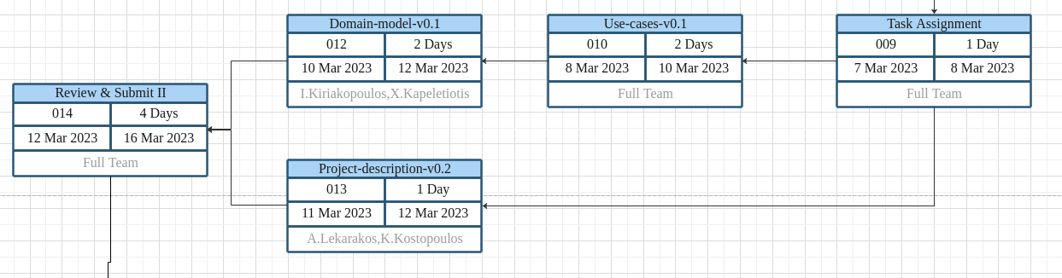

3)

4)

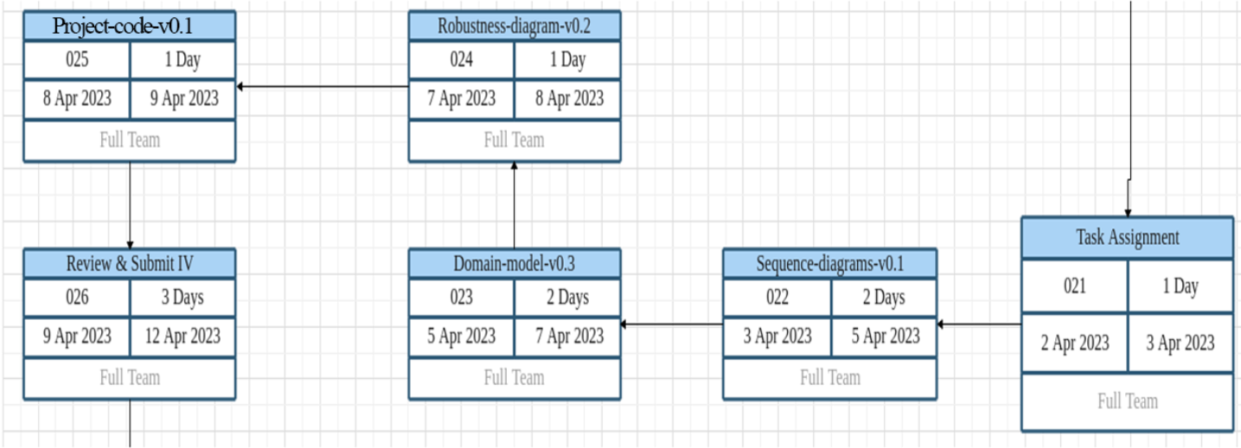

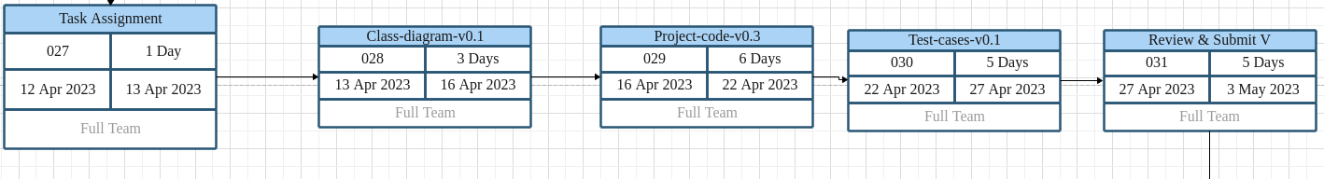5)

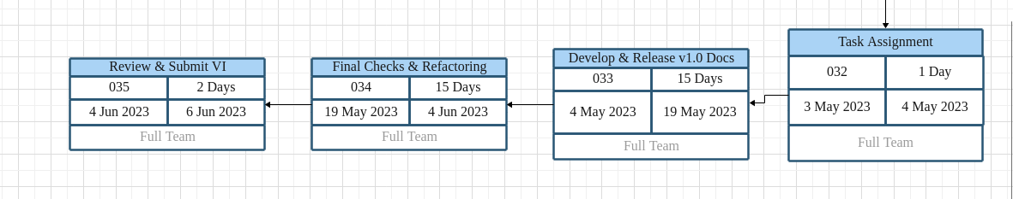 6)

**Gantt Chart**

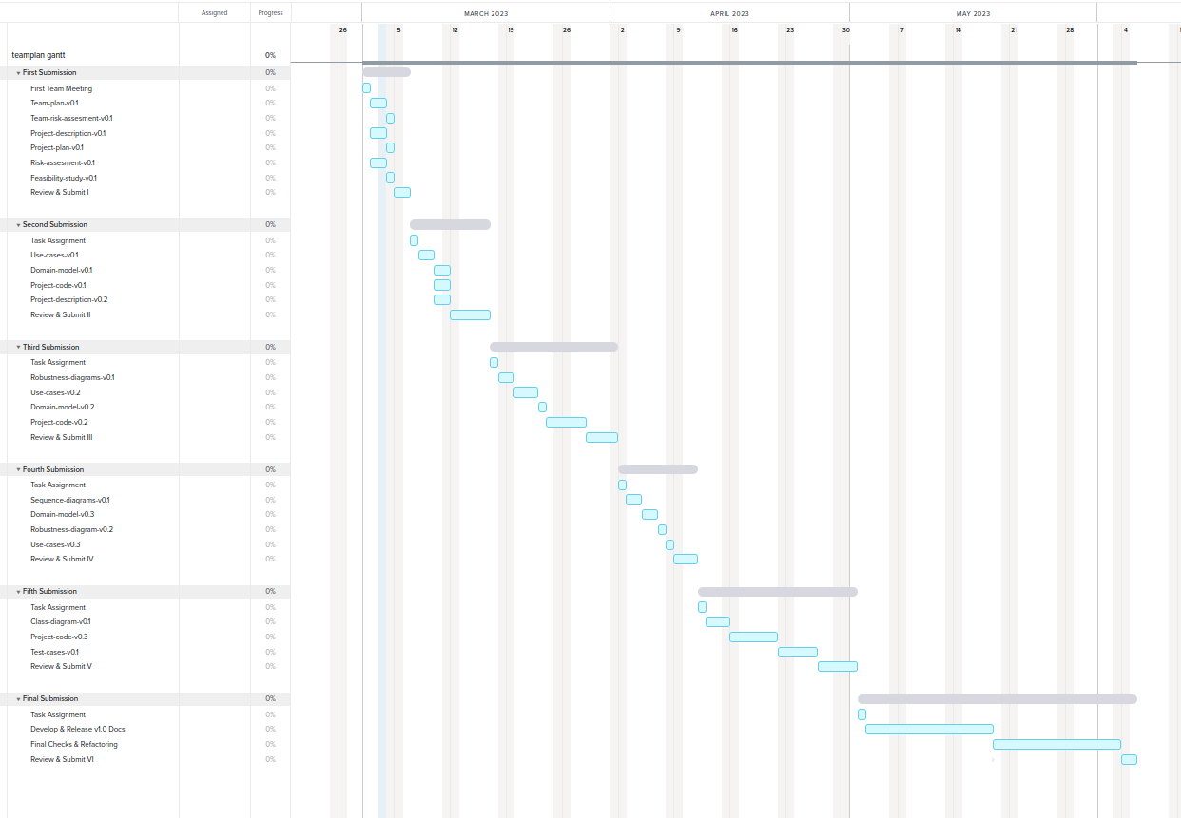

Εργαλεία που χρησιμοποιήθηκαν:

* **Microsoft Word/Google Docs**:  
  Για την συγγραφή του τεχνικού κειμένου και προσθήκη εικόνων.
* **EDrawMax Online:**Για την δημιουργία του Pert Chart
* **TeamGantt:**Για την δημιουργία του Gantt Chart